Муниципальное казенное общеобразовательное учреждение «Горковская специальная (коррекционная) общеобразовательная школа — интернат для обучающихся, воспитанников с ограниченными возможностями здоровья»

План внутри школьного контроля за учебно – воспитательным процессом на 2016-2017 учебный год

Объекты внутри школьного контроля
Внутришкольный контроль носил системный целевой характер. Мониторинг уровня обученности проводился по промежуточным и конечным результатам.
Мониторинг уровня обученности в течение учебного года показал, стабильный уровень по предметам.
Содержание, уровень и качество подготовки учащихся соответствует оптимальному уровню нормативных требований минимума содержания специального основного образования.
Объектами внутришкольного контроля являются следующие виды деятельности:
Структура образовательной деятельности
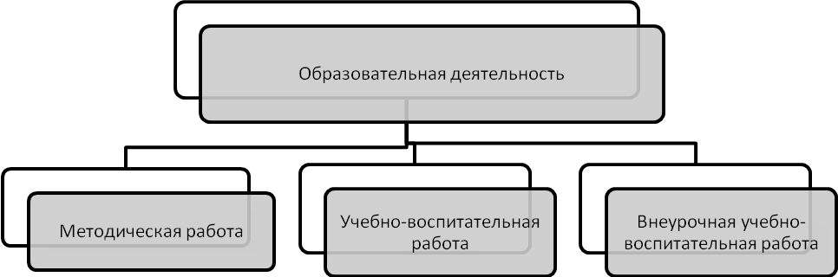
Учебно-воспитательная работа является основным видом образовательной деятельности школы. Она включает организацию и проведение всех видов учебных занятий, оценку уровня подготовки учащихся при текущем и итоговом контроле, соблюдение учителями требований нормативных актов Министерства образования РФ при работе с учащимися и со школьной документацией. Основными документами являются учебные планы и учебные программы, разработанные на основе государственных образовательных стандартов и квалифицированных требований к выпускникам.
Основными элементами контроля УВР являются:
- Выполнение всеобуча;
- Состояние преподавания учебных предметов;
- Качество ЗУН учащихся;
- Исполнение решений педсовета и совещаний;
- Качество ведений школьной документации;
- Выполнение программ предусмотренного минимума;
- Подготовка и проведение экзаменов.
Контроль за выполнением всеобуча:
- Посещаемость занятий учащихся;
- Индивидуальный дифференцированный подход;
- Работа по индивидуальным программам;
- Работа с детьми «группы риска» и неблагополучными семьями;
- Контроль за подготовкой аттестации учащихся;
- Проведение коррекционных занятий в урочное и неурочное время.
Контроль за состоянием учебных предметов:
- Выявление уровня профессиональной компетенции и методической подготовки учителей;
- Анализ уроков и коррекционных занятий;
- Анкетирование учителей.
Контроль за школьной документацией:
- Рабочие программы учебного курса педагогов;
- Электронный журнал АИС «Сетевой город. Образование»;
- Журналы факультативных занятий;
- Журналы кружковой работы;
- Журналы индивидуальных коррекционных занятий (логопед, психолог);
- Личные дела;
- Тетради;
- Рабочие тетради
- Тетради для контрольных работ;
- Дневники наблюдения учащихся;
- Паспорта Здоровья учащихся.
Структура процессов внутришкольного контроля

Предварительный контроль перед:
- Проведение итоговых контрольных работ;
- ГИА;
- Проверка готовности школы к новому учебному году;
Текущий контроль после:
- Изучения темы;
- Результаты работы учащихся за четверть, год;
Промежуточный контроль:
- Аттестация на конец года в переводных классах;
- Срезовые контрольные работы по истории, биологии, географии, родному языку и литературе и.д. (старшие классы)
Итоговый контроль:
- Экзамены по трудовому обучению в 9 классе;
- Результаты работы школы за учебный год.
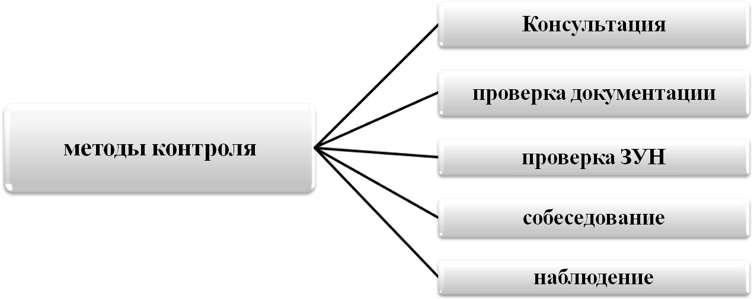
Методы контроля - это способ практического осуществления контроля для достижения поставленной цели. Наиболее эффективными методами контроля являются: наблюдение, анализ, беседа, изучение документации, проверка ЗУН (выявление уровня обученности через устную и письменную проверку знаний).
При составлении плана внутришкольного контроля учитываются следующие элементы методической работы:
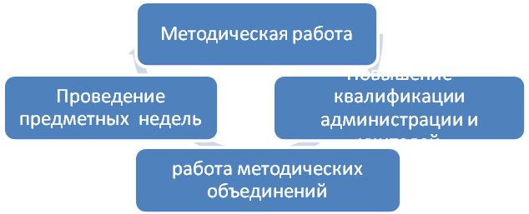
План

Задачи образовательного процесса:
- Создание благоприятных условий для обучения и воспитания детей с ограниченными возможностями здоровья по программам специальных (коррекционных) общеобразовательных учреждений VIII вида и учебному плану.
- Коррекция недостатков умственного и психофизического развития в процессе общеобразовательного и трудового обучения, воспитательной работы.
- Допрофессионально-трудовое обучение и допрофессиональная ориентация, направленная на подготовку к овладению доступными знаниями, навыками и умениями по швейному, национально – прикладному, столярному и слесарному делу.
- Обеспечение уровня обученности в соответствии с программными требованиями.
неделя | Содержание работы | Ответственные | Форма обсуждения результатов
Сентябрь
1 нед. | Организация работы СППС, школьного ПМПк на 2016-2017 учебный год | Председатель школьного ПМПк, СППС | Приказ
 | Утверждение плана работы школы на 2016 – 2017 учебный год. | Администрация школы | Педсовет
 | Рабочие программы по учебному курсу в соответствии с законом «Об образовании в Российской Федерации» | Зам. дир по УЧ, Руководитель МО учителей | Собеседование
 | Аттестация педагогических работников ОУ | Зам. дир по УЧ, Руководитель МО учителей, | Собеседование
 | Утверждение перспективного меню пятиразового питания на осенне-зимний период. | Зам. дир по семьям  Диетсестра | Приказ
 | Готовность и комплектование семейных групп | Зам. дир по семьям, по АХЧ, кастелянша | Справка (совещание при директоре)
2 нед. | Инструктивно-методическая помощь в работе со школьной документацией | Зам. дир. по УЧ, ВР,  Зам. дир. по семьям | МО Рекомендации
 | Формирование кружков и секций | Зам. дир. по ВР | Приказ
 | Контроль за работой по созданию безопасных условий учёбы и труда. Проведение тренировочных занятий по эвакуации учащихся и сотрудников школы. | Зам. дир. по АХЧ  Директор ОУ | Журнал вводного инструктажа
 | Утверждение плана работы комиссии по контролю за организацией и качеством питания учащихся | Зам. дир. по семьям | Приказ
 | Утверждение рабочих программ по учебным курсам, по воспитательной работе, программ дополнительного образования учащихся | Зам. дир. по УЧ, ВР,  Зам. дир. по семьям руководители МО | Приказ  Справка
3 нед. | Утверждение планов работы методических объединений на 2016-2017 учебный год | Председатель МО | МО
 | Организация быта воспитанников в семейных группах | Зам. дир. по семьям  Соцпедагог | Собеседование  Рекомендации
 | Оформление классных и семейных уголков | Зам. дир. по ВР, семьям | Собеседование
 | Журналы учёта посещаемости кружков, секций | Зам. дир. по ВР | Индивидуальные беседы, рекомендации
4 нед. | Комплектование личных дел вновь прибывших учащихся | Зам. дир. по УЧ | Справка (совещание при директоре)
 | Диагностика вновь прибывших учащихся | Специалисты ПМПк | Справка (совещание при директоре)
 | Организация режимных моментов в семейных группах | Зам. дир. по семьям | Индивидуальные беседы, рекомендации
Октябрь
1 нед. | Работа педагогов, работающих с учащимися по индивидуальной программе. | Зам.дир. по УЧ | Собеседование  (совещание при директоре)
 | Контроль за организацией внеурочной деятельности | Зам. дир. по ВР  Зам. дир. по семьям | Справка (совещание при директоре)
 | Контроль за организацией и качеством питания учащихся (по плану) | Зам.дир по семьям  Медсестра  диетсестра | Протокол
 | Диагностика профессионального самоопределения учащихся, детей-сирот и детей, оставшихся без попечения родителей 7-9-х классов | Педагог - психолог | Результаты диагностики (совещание при директоре)
 | Выборочная проверка техники чтения в 5, 9 классах | Заместитель директора по УЧ, логопед  библиотекарь | Справка
2 нед. | Индивидуальный контроль педагогов, вышедших на аттестацию. | Зам. дир. по УЧ, руководители МО | Собеседование  Консультирование.
 | Организация режимных моментов | Зам. дир. по семьям | Справка
 | Разработка индивидуально-коррекционных программ для учащихся группы «риска» | Специалисты СППС, школьного ПМПк | Тематическое планирование специалистами
3 нед. | Обеспеченность мягким инвентарем учащихся, детей-сирот и детей, оставшихся без попечения родителей. | Социальный педагог, зам. дир. по семьям | Информация на (совещание при директоре)
 | Контроль за использованием оздоровительных технологий на уроках, переменах и во внеурочной деятельности | Зам. дир. по ВР | Справка  (совещание при директоре)
 | Контрольные работы по русскому языку, математике 2-9 класс за I четверть | Учитель - предметник | Приказ
 | Диагностика уровня воспитанности; определение диапазона базовых эмоций и шкалы их проявления у детей. | Зам. дир. по ВР, педагог-психолог | Справка.  Консультирование.
4 нед. | Контроль за посещением занятий кружков, спортивных секций учащимися, детьми-сиротами и детьми, оставшимися без попечения родителей | Зам. дир. по ВР | Справка  Консультирование.
 | Отчет классных руководителей за I четверть. | Зам. дир. по ВР | Отчёт по документации
 | Анализ контрольных работ по письму и развитию речи, математике за I четверть. | Зам. дир. по УЧ | справка, МО
 | Организация и контроль горячего питания | Зам. дир. по семьям | Справка  (совещание при директоре)
Ноябрь
1 нед. | Итоги I первой четверти 2016-2017 учебный год | Заместитель директора по УЧ | МО, справка
 | Мониторинг прохождения программ учебных курсов по предметам учебного плана за четверть. | Педагог-предметник | Отчет согласно АИС СГ
 | Контроль за посещением внеурочных мероприятий (кружки, секции). | Зам. дир. по ВР | Информация (совещание при директоре)
2 нед. | Анализ работы педагогов с электронным журналом (своевременное заполнение) | Зам. дир. по УЧ | Справка (совещание при директоре)
 | Оформление семейных и классных уголков | Зам. дир. по ВР,  Зам. дир. по семьям | Справка  Приказ
 | Проведение тематических недель (письмо и развитие речи, литература) | Учитель-предметник | Приказ, самоанализ
 | Предметно – обобщающий контроль по учебному курсу трудовое обучение, ОППТ (1-4 класс) | Зам. дир. по УЧ | Приказ, справка (совещание при директоре
3 нед. | Входная диагностика уровня воспитанности учащихся, детей-сирот и детей, оставшихся без попечения родителей | Психолог | Анализ, совещание при директоре
 | Классно – обобщающий контроль в 5 классе | Зам. дир. по УЧ | Справка, приказ (совещание при директоре)
 | Развивающе-познавательный аспект самоподготовки | Зам. дир. по семьям | Справка
4 нед. | Организация физкультурно-оздоровительной и спортивно-массовой работы в школе | Зам. дир. по ВР | Справка
 | Работа по пропаганде здорового образа жизни | Зам. дир. по ВР  Зам. дир. по семьям  соцпедагог | Справка, приказ (совещание при директоре)
 | Воспитанию правовой культуры учащихся | Зам. дир. по ВР  Руководители МО  сопедагог | Справка
 | Проверка рабочих тетрадей по русскому языку 2-9 классов | Учитель-предметник | Приказ, анализ
Декабрь
1 нед. | Проведение тематических недель (родной язык, библиотека) | Учитель-предметник | Приказ, справка
 | Работа воспитателей по организации оздоровительных прогулок | Зам. дир. по семьям  Руководитель МО | Справка, (совещание при директоре)
 | Корректировка списка учащихся состоящих на разных видах учета | Специалисты СППС, ПМПк | Приказ, заседание СППС, ПМПк
 | Ежедневное планирование воспитателей | Зам. дир. по семьям  Председатель МО | Справка
2 нед. | Мониторинг проведения техники чтения 2-9 классы за 1 полугодие 2016-2017 учебный год | Зам. дир. по УЧ, логопед, библиотекарь | Приказ, справка, МО
 | Работа специалистов ПМПк | Руководитель ПМПк | Протокол
 | Санитарно – гигиеническое состояние пищеблоков | Зам. дир. по семьям | Справка
3 нед. | Контрольные работы по русскому языку, математике 2-9 класс за II четверть | Учитель-предметник | Приказ
 | Санитарно – гигиеническое состояние классов | Зам. дир. по семьям | Справка
 | Система работы школьной библиотеки по формированию читательского интереса воспитанников | Зам. дир. по ВР | Собеседование
 | Предметно – обобщающий контроль по учебному курсу физкультура (1-9 класс) | Зам. дир. по УЧ | Приказ, справка (совещание при директоре)
 | Профилактика правонарушений учащихся | Зам. дир. по ВР  соц.педагог | Информация
4 нед. | Анализ контрольных работ по письму и развитию речи, математике за II четверть. | Зам. дир. по УЧ | Справка, МО
 | Состояние подготовки и проведения новогоднего праздника | Зам. дир. по ВР  Педагог-организатор | Справка  Приказ
 | Готовность учащихся к отъезду на зимние каникулы | Зам. дир. по семьям | Справка (совещание при директоре)
 | Отчёт кл. руководителей за II четверть. | Классный руководитель | Отчёт по документации
 | Итоги II четверти 2015-2016 учебный год | Зам. дир. по УЧ | Приказ, МО, справка
 | Мониторинг прохождения программ учебных курсов по предметам учебного плана за четверть. | Педагог-предметник | Отчёт АИС СГ (совещание при директоре)
 | Проверка заполнения электронных классных журналов АИС «Сетевой город. Образование» | Зам. дир. по УЧ | Приказ, МО, справка
Январь
2 нед. | Анализ проверки дневников наблюдения, паспортов Здоровья детей-сирот и детей, оставшихся без попечения родителей 2-9 класс | Зам. дир. по УЧ логопед, соц. педагог, педагог-психолог | Приказ, справка, (совещание при директоре)
3 нед. | Проверка личных дел учащихся 2-9 класс | Зам. дир. по УЧ | Приказ, справка, (совещание при директоре)
 | Состояние воспитательной работы в условиях школы-интерната | Зам. дир. по ВР  Руководители МО  Зам. дир. по семьям | Информация
4 нед. | Районный семинар (по плану руководителя опорной школы) | Руководители МО учителей и воспитателей | Приказ, справка
 | Система работы по формированию нравственно-этического воспитания учащихся | Зам. дир. по ВР  Руководители МО  Зам. дир. по семьям | Собеседование  Рекомендации
Февраль
1 нед. | Проведение тематических недель (математика) | Учитель-предметник | Приказ
 | Предметно – обобщающий контроль по учебному курсу музыка (1-6 класс), ритмика (1-4 класс) | Зам. дир. по УЧ | Приказ, справка (совещание при директоре)
 | Контроль за организацией и качеством питания учащихся (по плану) | Зам.дир по семьям  Медсестра  диетсестра | Протокол
 | Организация и результативность спортивно-оздоровительной работы в школе | Зам. дир. по ВР | Приказ, справка (совещание при директоре)
 | Организация работы с учащимися, стоящими на разных видах учёта | Специалисты СППС | Собеседование  Рекомендации
2 нед. | Тематический контроль в 3, 5, 9 классах | Зам. дир. по УЧ | Собеседование
 | Военно-патриотическое и гражданско-правовое воспитание через различные направления работы школы-интерната |  | Приказ, справка (совещание при директоре)
 | Контрольные срезы по учебному курсу биология, география 7, 8, 9 класс. | Учитель - предметник | Приказ
3 нед. | Контроль за посещением внеурочных мероприятий (кружки, секции). | Зам. дир. по ВР | Информация совещание при директоре
 | Контрольные срезы по учебному курсу история Отечества, обществознание (8, 9 класс) | Учитель - предметник | Приказ
 | Контрольные срезы по учебному курсу профессионально – трудовое обучение (9, 8 класс) | Учитель-предметник | Приказ
 | Соблюдение норм охраны труда и техники безопасности во внеклассной работе | Зам. дир. по ВР  Зам. дир. по семьям  Специалист по ОТ | информация
Март
1 нед. | Классно-обобщающий контроль в 9 классе | Зам. дир. по УЧ | Приказ, справка (совещание при директоре)
 | Анализ и состояние работы с органами ученического соуправления | Зам. дир. по ВР  Руководители МО  Педагог-организатор | Справка, (совещание при директоре)
 | Состояние трудового воспитания в семейных группах | Зам.дир по семьям | Справка
2 нед. | Проверка тетрадей по математике 2-9 классы | Учитель-предметник | Приказ, анализ по проверке тетрадей
 | Проведение тематических недель (служба сопровождения) | Специалисты СППС | Справка
 | Соблюдение техники безопасности в кабинетах трудового обучения, спортивном зале | Зам. дир. по УЧ  Специалист по ОТ | информация
3 нед. | Контрольные работы по математике и русскому языку 2- 9 классы | Учитель-предметник | Приказ, анализ контрольных работ
 | Контроль за организацией и качеством питания учащихся (по плану) | Зам.дир по семьям  Медсестра  диетсестра | Протокол
 | Результаты диагностического обследования профессионального самоопределения учащихся | Зам. дир. по ВР, педагог-психолог | Результаты диагностики (совещание при директоре)
4 нед. | Анализ контрольных работ за III четверть по математике и русскому языку 2-9 классы | Зам.директора по УЧ | МО, справка
 | Итоги III четверти 2016-2017 учебный год | Зам. директора по УЧ | МО, приказ, справка
 | Ежедневное планирование воспитателей | Зам. дир. по семьям  Председатель МО | Справка
 | Отчёт классных руководителей за III четверть | Классный руководитель | Отчёт по документации
 | Мониторинг прохождения программ учебных курсов по предметам учебного плана за четверть (АИС СГ) | Педагог-предметник | Отчёт по документации
Апрель
1 нед. | Проведение тематической недели по учебному курсу профессионально-трудовое обучение | Учитель-предметник | Справка
 | Диагностика профессионального самоопределения учащихся, детей-сирот и детей, оставшихся без попечения родителей  9- х классов | Педагог- психолог | Результаты диагностики (совещание при директоре)
 | Контроль за деятельностью классных руководителей, педагогов ДОД, воспитателей | Зам. дир. по ВР,  Зам. дир по семьям  Руководители МО | Рекомендации
2 нед | Подготовка к ГИА учащихся 9 класса | Зам. дир.по УЧ | Консультирование
 | Диагностика готовности учащихся к государственной итоговой аттестации 9 класса | Педагог - психолог | Анализ, заседание СППС
 | Детский школьный конкурс «Наши таланты» в номинации «Художественная самодеятельность» | Зам. дир. по семьям | Справка  (совещание при директоре)
 | Анализ документации и подготовки к ГИА учащихся 9-х классов | Зам. дир. по УЧ | Справка, (совещание при директоре)
4 нед. | Итоговые контрольные работы по математике, письму и развитию речи во 2-9 классах за 2016-2017 уч. г. | Учитель-предметник | Приказ, анализ контрольных работ
Май
1 нед. | Проверка техники чтения 2-9 класс за 2016-2017 учебный год | Логопед, библиотекарь | Приказ, справка
 | Детский школьный конкурс «Наши таланты» в номинации «Декоративно-прикладное искусство» | Зам. дир. по семьям | Справка
 | Заседание специалистов СППС, ПМПк | Председатель | Протоколы
 | Диагностика уровня воспитанности учащихся | Зам. дир. по ВР,  Педагог-психолог | Рекомендации
2 нед. | Результаты учебно-воспитательной работы за год (результаты диагностики) | Администрация | Планы работы на 2015-2016 учебный год
 | Санитарно-гигиеническое состояние семейных групп | Зам. дир. по семьям  диетсестра | Справка
 | Анализ контрольных работ за 2016-2017 учебный год по математике и русскому языку 2-9 классы | Зам. дир. по УЧ | МО, справка
3 нед. | Мониторинг прохождения программ учебных курсов по предметам учебного плана за год | Педагог-предметник | Отчёт по документации
 | Мониторинг подготовки выпускников к самостоятельной жизни | Соцпедагог | Рекомендации
 | Отчёт классных руководителей за 4 четверть, учебный год | Классный руководитель | Отчет по документации
 | Санитарно-гигиеническое состояние классов | Зам. дир. по семьям  Медсестрам | Справка
 | Итоговая аттестация 9 класса по профессионально - трудовому обучению | Учитель-предметник, Психолог | Экзамен (протокол)
 | Самоанализ педагогической деятельности воспитателей в семейной группе | Зам. дир по семьям | Отчёты  Индивидуальные беседы
4 нед. | Готовность учащихся к отъезду на летние каникулы | Зам. дир. по семьям  Кастелянша  Соцпедагог | Справка (совещание при директоре)
 | Анализ работы за 2016-2017 учебный год | Специалисты | Анализ работы, планы на 2017-2018 уч. год
 | Итоги за 2016 - 2017 учебный год. | Администрация школы | Педсовет

